Консультация на тему

«Художники с пелёнок».

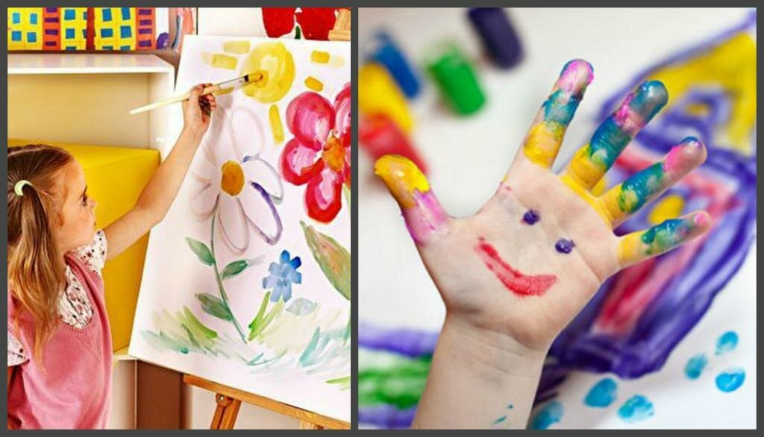

Как научить ребенка рисовать?
Иногда мы взрослые порой этого счастья не разделяем, и даже возмущаемся до глубины души, разглядывая художества малыша на стенах в квартире. А ведь рисование имеет огромное значение в формировании личности ребенка. Поэтому перед тем, как ругать малыша, постарайтесь направить его творчество в нужное русло.
От рисования малыш получает лишь пользу. Особенно важна связь рисования с мышлением ребенка. При этом в работу включаются зрительные, двигательные, мускульно-осязаемые анализаторы. Кроме того, рисование развивает память, внимание, мелкую моторику, учит ребенка думать и анализировать, соизмерять и сравнивать, сочинять и воображать. Для умственного развития детей имеет большое значение постепенное расширение запаса знаний. Оно влияет на формирование словарного запаса и связной речи у ребенка. Согласитесь, разнообразие форм предметов окружающего мира, различные величины, многообразие оттенков цветов, пространственных обозначений лишь способствуют обогащению словаря малыша.
В процессе изобразительной деятельности сочетается умственная и физическая активность ребенка. Для создания рисунка необходимо приложить усилия, потрудиться, овладевая определенными умениями. Сначала у детей возникает интерес к движению карандаша или кисти, к следам, оставляемым на бумаге, лишь постепенно появляется мотивация к творчеству — желание получить результат, создать определенное изображение.
Помните, каждый ребенок — это отдельный мир со своими правилами поведения, своими чувствами. И чем богаче, разнообразнее жизненные впечатления ребенка, тем ярче, неординарное его воображение, тем вероятнее, что интуитивная тяга к искусству станет со временем осмысленнее. "Истоки способностей и дарования детей — на кончиках их пальцев. От пальцев, образно говоря, идут тончайшие нити — ручейки, которые питают источник творческой мысли. Другими словами, чем больше мастерства в детской руке, тем умнее ребенок", — утверждал В.А.Сухомлинский.
Все маленькие дети любят рисовать. Рисование для них – процесс самовыражения и одновременно увлекательная игра. Присмотритесь к малышу, когда он рисует: ребенок творит, высунув язык от усердия, пробует разные карандаши, краски, что-то бормочет себе под нос. Малыш постоянно испытывает определенные переживания от знакомства с окружающим миром и ему нужно их как-то выражать – движениями, голосом, через зримые и осязаемые образы.
Но когда и как начинать учить ребенка рисовать?
Начинать обучение рисованию можно уже с 6 месяцев, ведь примерно с этого возраста кроха уже потихоньку проявляет интерес к тому, что делают окружающие. Начните рисовать при ребенке сами. При этому покажите ему краски, называйте цвета, показывайте, как можно сочетать цвета. Называя какой-то предмет ребенку, называйте и его цвет, например, зеленая трава, желтый лимон, красный помидор.
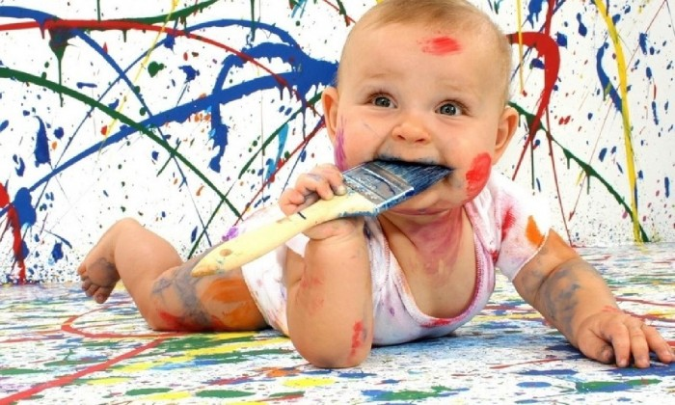
Рисование с ребенком 1 – 1,5 лет. Художник без кисточки.
Первое знакомство с красками лучше проводить в год или немного раньше. На вопрос чем рисовать ребенку в год ответ будет очень простым – руками и красками. Расстелите или разложите на полу либо на столе достаточно большой лист бумаги. Обмакните пальчик малыша в красную или оранжевую краску (это наиболее любимые детьми цвета, поэтому лучше всего начать с них) и приложите к бумаге. Оживленно отреагируйте на то, что получилось и предложите ребенку попробовать самому. После того, как малыш научится ставить пальчиками точки, немного усложните технику – пальчик немного смещается, как бы рисуя запятую. Затем попробуйте рисовать всей ладошкой, сочетая ее отпечатки с отпечатками пальчиков, проводить линии, делать смешные загогулины. Будет веселее, если родители станут соучастником творческого процесса и не побоятся испачкаться.
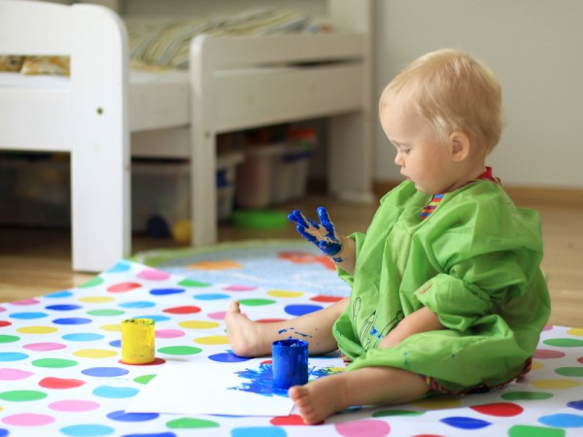
Пальчиковые краски для рисования малышами этого возраста следует выбирать очень тщательно. Первое и основное – это качество, ведь ребенок обязательно попробует их на вкус. Кроме того, краски должны находится в баночках с плотно закрывающимися крышками, быть приятными по текстуре и цветам. Отличным пособием станут разнообразные пальчиковые рисовалки, выполняя задания в которых малыш сможет в полной мере проявить свою фантазию
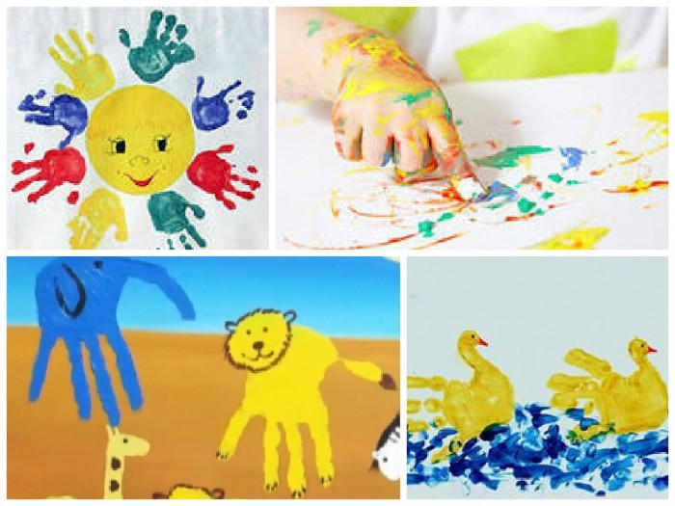
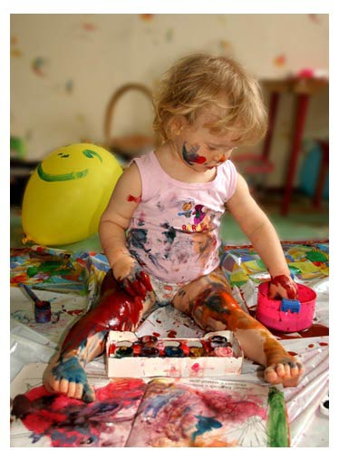
Понравятся юным художникам и масляные карандаши или пастель – мягкие, удобные, с насыщенными цветами.
- Малыши — великие исследователи и экспериментаторы. Все им интересно, все привлекает их внимание. Часто ребенку и уснуть трудно, потому что рядом происходит что-то очень интересное и пропустить это никак нельзя
- Талант к рисованию есть у каждого ребенка и взрослого. Это как потребность выполнять работу руками — интересен как сам процесс, так и результат. Чувствуешь себя волшебником, которому подвластно воплотить в жизнь любую фантазию
- Только у малышей желания творить и мечтать проявлены сильнее. Вот и давайте им поможем в их реализации через регулярные занятия рисованием пальчиками и ладошками с помощью красок

Кляксы рисуем пальчиками и ладошками

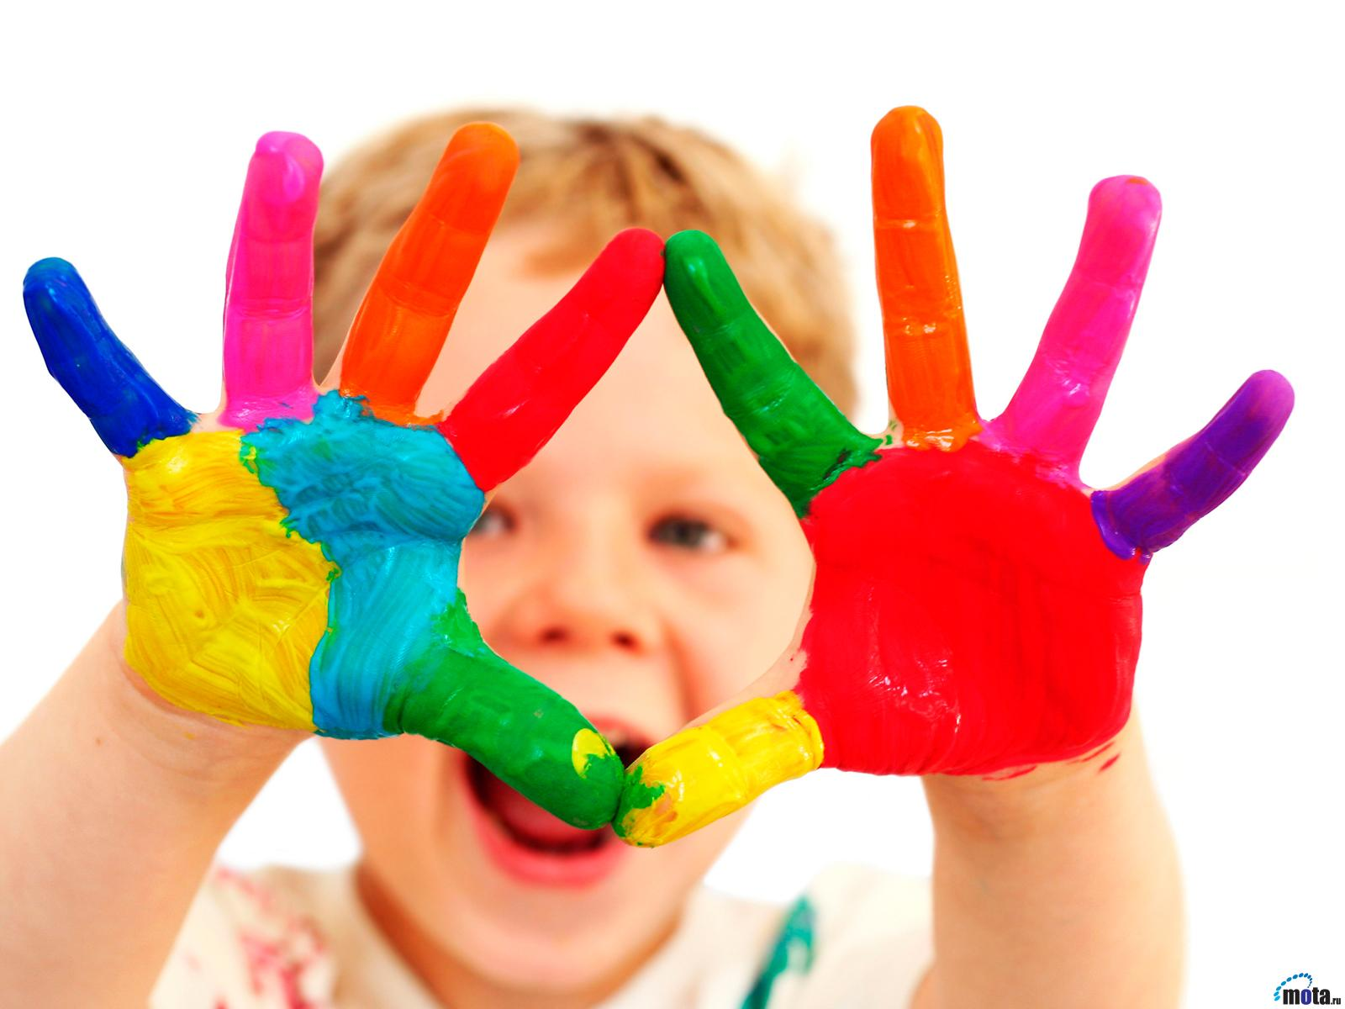

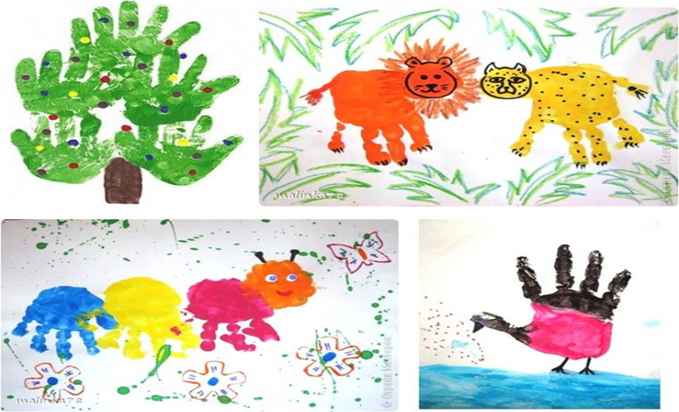

Разные рисунки ладошками

- Такое название имеет книга Роберта Паутнера, которая вдохновляет родителей и малышей на домашние шедевры в рисовании красками
- Педиатры и неонатологи скажут, что для крохи важно действовать ручками — брать, хватать, перебирать, ковырять, раскручивать, бросать, собирать
- Так он стимулирует центр головного мозга, отвечающий за четкость движений
- К слову, он очень близко расположен возле зоны, которая координирует речь. Потому развивая мелкую моторику малыша, вы стимулируете его речевой аппарат к произношению большего количества звуков и слов
Вместе с тем польза от рисования пальчиками и ладошками заключается в:
- массаже внутренней поверхности ручек
- стимуляции работы внутренних органов и систем
- развитии воображения, пространственной ориентации, вкуса к изобразительному искусству, причинно-следственной связи
- проговаривании того, что малыш рисует
- придумывании историй
- укреплении эмоционального контакта с родителями
- усилении здоровой привязанности и доверии между малышом и взрослым
Кляксы бывают разные — начиная от капелек цветной краски на чистый лист бумаги и заканчивая лужами от пролитых баночек.
- Кляксами можно назвать и небрежные отпечатки пальчиков, ладошек, кулачков малыша на ватмане или куске обоев
- Они же и являются источником вдохновения для создания пейзажей, зоопарка, подводного мира, птичек или того, что окружает ребенка каждый день
- Кляксы оставляют и свежие ягоды, раздавленные маленькой ручкой над листом бумаги. Они яркие, веселые и неповторимые. Дорисуйте фломастером, карандашом или кисточкой хвостики, мордочки, плоды, шерсть на туловище, пятнышки и расскажите малышу кто или что получилось

Рисуем ладошками
- предварительная раскраска ладошки кисточкой или пальчиком другой руки
- окунание в тарелочку с разбавленной краской
Вариаций красочности будущего результата также много. Это могут быть:
- однотонные отпечатки
- разноцветные оттиски в полоску
- каждый пальчик окрашен в свой цвет, а серединка в другой
Зафиксируйте ладошку на листе бумаги и слегка проведите ею вниз или имитируя волны, получатся птицы, кустики, ежики, водоросли.
Оттиски пальчиками вниз порадуют малыша семейкой осьминожков, лошадок, слоников или девочек, плавающих в воде в ярких платьях.
- Пропечатайте ладошки в виде двух восьмерок вместе и дорисуйте туловище с усиками. Получится веселая бабочка
- Отдельная тема в технике рисования ладошками — это деревья. Отпечаток одной ручки станет кроной, которую дополнительно украсьте зелеными, красными, синими оттисками пальчиков. Это будут листики и, например, яблоки, сливы
- Рисунки ладошками вверх можно превратить в птиц, петушиный гребешок. Поставьте несколько оттисков ладошки, поворачивая ее на 180°, дорисуйте туловище и получится веселый павлин с раскрытым хвостом
Рисование помогает малышу постигать окружающий мир, выражать свое восприятие, учиться размышлять и говорить. Потому арт терапия творит чудеса с малышами и взрослыми, особенно в случаях:
- болезней психического характера
- сбоев в нормальном развитии и функционировании организма
- после перенесенных стрессов и испытаний
- после кошмарных снов
Главное — задать тон к творчеству, заинтересовать ребенка, создать приятную атмосферу.
Для ребенка любого возраста важно участие взрослого в совместном творчестве, его слова поддержки. Так у малыша формируются:
- уверенность в своих силах
- чувство собственного достоинства
- желание творить без подражания другим детям
Сохраняйте шедевры своего крохи, чтобы видеть его прогресс в рисовании и чтобы похвастаться перед родственниками при случае.
Мамам, беспокоящимся о соблюдении чистоты в процессе рисования, стоит задуматься о приобретении клеенки, нарукавников или фартука. Клеенка сбережет рабочую поверхность стола, а нарукавники – одежду юного художника.
Рисуем пальчиками 1 год

Рисунки малыша пальчиковыми красками

Кроха первого года жизни может заинтересоваться рисованием разными цветами одновременно. Ему больше нравится процесс отпечатывания пальчиков, ладошек, рисование линий и загогулин.
Предоставляйте ему больше возможностей для творчества:
- разнообразьте палитру цветов
- придумывайте образы детских рисунков и проговаривайте вслух
- найдите такое место для рисования, где вы тоже сможете расслабиться и позволить малышу пролить краску или отпечатать ладошку без ущерба для интерьера
- используйте большой кусок полиэтилена для застилания зоны маленького художника
Будьте готовы к тому, что малыш захочет облизать пальчик с краской. Потому выбирайте пальчиковые краски с безопасным составом или готовьте их самостоятельно. Для этого смешайте муку 0,5 кг, соль 2 ст. л, подсолнечное масло 1 ст. л и воду до консистенции жидкой сметаны.
- Или сварите жидкую манную кашу. Дальше добавьте в основу натуральные красители — соки свеклы, моркови, петрушки, укропа, малины, черной смородины, облепихи. Конечно, вы должны быть уверены, что у малыша нет аллергии на них
- Рисуйте для ребенка простые линии, точки, геометрические фигуры. Он пока рисует от плеча, потому его шедевры не содержат четкости и эстетической красоты
- В первый годик кроху не стоит перегружать работой больше чем с 2-3 цветами одновременно. Лучше комбинировать занятия рисованием с играми по поиску игрушек или предметов быта конкретного цвета. Так малыш его запомнит и легко будет отличать от других

Рисуем пальчиками 2-3 года

После своего второго юбилея кроха знакомится с геометрическими фигурами и прорисовывает их.
Кроме того, он уже говорит и способен недолго заниматься рисованием. Малыш уже хорошо справляется с четкостью линий, задействует в процесс рисования не всю руку, а только кисть и пальчики.
Важно — задействуйте обе ручки ребенка, чтобы его развитие происходило гармонично.
Напоминайте ему, стимулируйте использовать вторую руку.
Придумывайте истории перед началом творческой работы с ребенком. Например:
- рисуем снегопад, цыпленка, ягоды, яблоки — этим вы стимулируете кроху рисовать круглые формы
- дождик, забор возле дома, рельсы и шпалы — малыш учиться проводить вертикальные и горизонтальные линии
- найти конкретного зверя, закрасив его силуэт
Другими материалами для занятий пальчиковым творчеством станут:
- мука
- манная, рисовая, гречневая крупы
- зерна кофе
Увлекайте ребенка в игру, обязательно хвалите его после выполненной работы

